**Lámina de resumen.**

**Exploración del entorno natural.**

**Animales de la granja:** Los animales que viven en las granjas están domesticados y todos cumplen una función importante. Algunos, por ejemplo, proporcionan alimentos al ser humano como la gallina, la vaca, el cerdo, entre otros. La oveja proporciona lana con la que fabricar ropa y diferentes tipos de telas. Se alimentan de grano maíz o pasto.

Ejemplos.

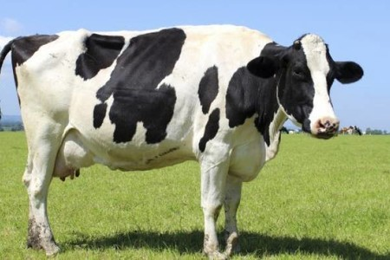 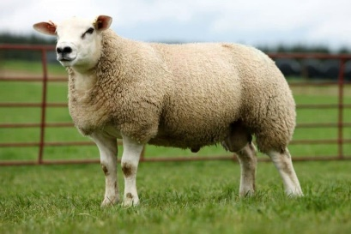

Vaca Oveja

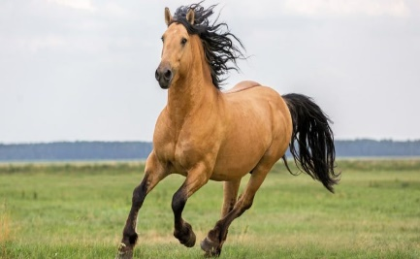 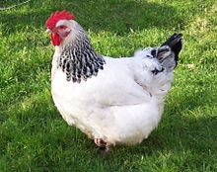

Caballo Gallina

**Animales de la selva:** Por animales de la selva nos referimos a aquellos que hacen de su hábitat los bosques lluviosos tropicales o templados. estos animales se clasifican en animales herbívoros que se alimentan de plantas, tallos, hojas entre otros. Animales carnívoros se alimentan de la carne de otros animales, mayoritariamente herbívoros, pero también otros carnívoros y omnívoros más pequeños. Animales omnívoros son aquellos que se alimentan de productos tanto de origen animal como de origen vegetal.

Ejemplos:

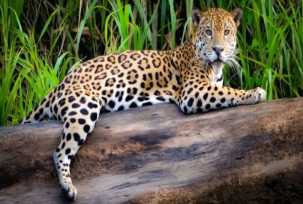 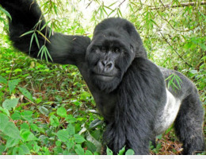

Guepardo Mono.

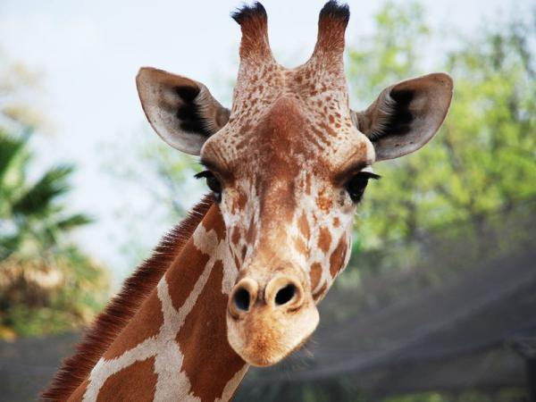 Jirafa Elefante.

**Animales domésticos o mascotas:**  Son animales domésticos que mantenemos por afecto, amistad, ternura, en otras palabras, para disfrutar de su compañía.

Ejemplos:

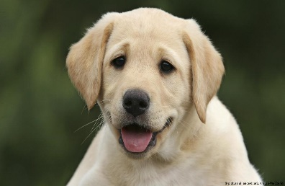 Perro. 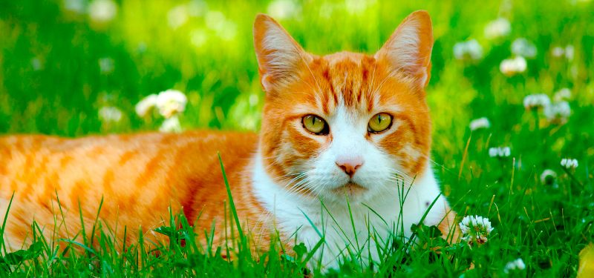 Gato.

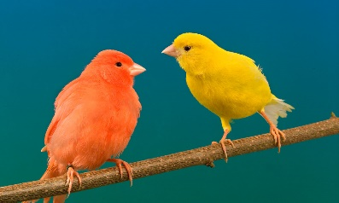 Canario 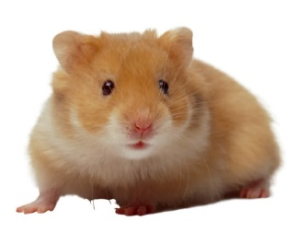 Hámster.

|  |  |
| --- | --- |
| **Animales ovíparos:** Son aquellos que se nacen de un huevo, tales como: | **Animales vivíparos:** Son aquellos que se forman en el vientre materno, tales como: |
| Un nido con un pájaro en el pasto  Descripción generada automáticamente con confianza mediaLos animales ovíparos. Aprende en Casa II Primaria | Unión CDMX  Una serpiente con la boca abierta  Descripción generada automáticamente con confianza bajaCuestionario Sobre Los Animales Ovíparos Para Niños - Visual Avi | Un perro sentado en el suelo  Descripción generada automáticamente con confianza mediaElefante parado en un cuerpo de agua  Descripción generada automáticamente  Animales vivíparos | Informacion sobre animalesMaestra de Primaria: Animales vivíparos. Vocabulario en imágenes. Material  para imprimir |